Atividades para as turmas do JARDIM II
PROFESSORAS: Denise e Ana Priscila
Semana de 12/07/2021 a 23/07/2021
ATIVIDADE 1
TRABALHANDO A HISTÓRIA – A FORMIGA E A NEVE.
(Atividade com a participação da família)
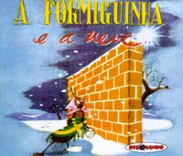
- LINK DA HISTÓRIA: https://www.youtube.com/watch?v=mjfkqnf8I4k - acessado em 29/06/2021
- APÓS ASSISTIR AO VÍDEO DA HISTÓRIA, CONVERSAR COM A CRIANÇA E FAZER AS SEGUINTES PERGUNTAS:
- VOCÊ GOSTOU DA HISTÓRIA?
- QUAL A PARTE DA HISTÓRIA VOCÊ MAIS GOSTOU?
- O QUE VOCÊ APRENDEU COM A HISTÓRIA?
- VOCÊ CONSEGUE DIZER NA SEQUÊNCIA, PARA QUAIS PESSOAS A FORMIGA PEDIU AJUDA? SE NÃO CONSEGUIR A FAMÍLIA PODE AJUDAR!

ATIVIDADE 2 - VAMOS FAZER NEVE!
(atividade com a participação da família.)
- NUMA TAÇA COLOQUE ÁGUA MORNA, JUNTE O SAL FINO ATÉ A ÁGUA DESAPARECER E MISTURE BEM;
- É MUITO RÁPIDO, ASSIM QUE A MISTURA TIVER ASPECTO DE NEVE ESTÁ PRONTO (NÃO DEVE FICAR MUITO ÚMIDO, NEM MUITO SECO) DURA MAIS OU MENOS UM MÊS.
- EM SEGUIDA, CASO QUEIRA FAZER UM BONECO DE NEVE, BASTA FAZER DUAS BOLAS UMA MAIOR PARA SER A BASE E OUTRA MENOR PARA A CABEÇA.
- ENVIE FOTO DO SEU BONECO PARA A SUA PROFESSORA.

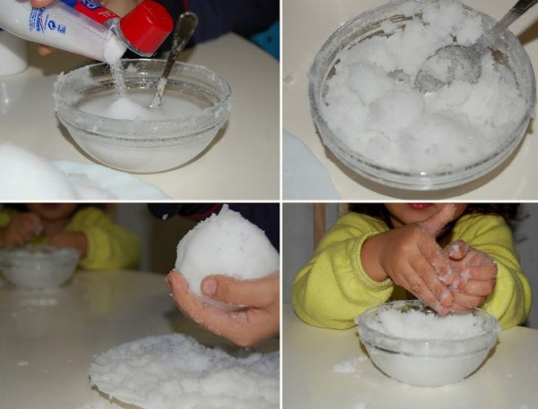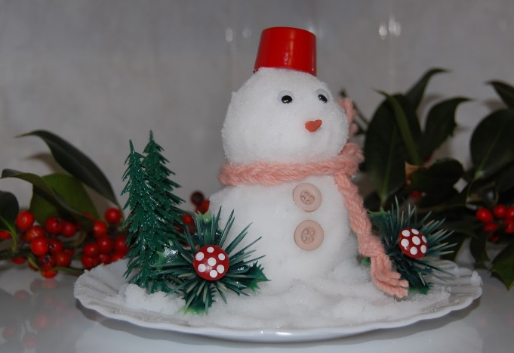
Imagens disponíveis em: http://cronicasdeumamae.blogspot.com/2012/12/decoracao-natalinverno-fazer-neve-em.html - acesso em 29/06/2021

ATIVIDADE 3 - BRINCANDO COM AS PALAVRAS.
(atividade com a participação da família)
- O ADULTO DEVERÁ PEGAR UMA FOLHA BRANCA E RECORTAR EM 10 PEDAÇOS OU 10 QUADRADOS;
- ESCREVER AS LETRAS DAS PALAVRAS BONECO E NEVE, COM LETRAS DE FORMA MAIÚSCULAS;
- ENTREGAR PARA CRIANÇA MONTAR PRIMEIRO A PALAVRA BONECO, PERGUNTE COM QUE LETRA COMEÇA, DEIXE A CRIANÇA MONTAR SOZINHA, POSTERIORMENTE OS PAIS PODERÃO AJUDAR A CRIANÇA DANDO DICAS PARA ELA.
- FAÇA O MESMO PROCEDIMENTO COM A PALAVRA NEVE.
- APÓS AS PALAVRAS MONTADAS, COLAR NO CADERNO OU EM UMA FOLHA.

ATIVIDADE 4 - ÁRVORE DE INVERNO.
(Atividade com a participação da família)
- A CRIANÇA OU A FAMÍLIA DEVERÁ DESENHAR UMA ÁRVORE SEM FOLHAS;
- A CRIANÇA DEVERA PINTAR O CAULE DA ÁRVORE DE MARROM COM TINTA OU LÁPIS DE COR;
- A CRIANÇA DEVERÁ FAZER BOLINHAS DE ALGODÃO;
- POSTERIORMENTE COM AJUDA DOS PAIS A CRIANÇA DEVERÁ COLAR AS BOLINHAS DE ALGODÃO;
- ENVIAR FOTO DA SUA ÁRVORE PARA SUA PROFESSORA.

ATIVIDADE 5 - IDENTIFICANDO O NÚMERO.
(Atividade com a participação da família)
- A FAMÍLIA DEVERÁ ESCREVER EM PEDAÇOS DE PAPÉIS (SE FOR PAPEL FIRME, SERÁ MELHOR) NÚMEROS DE 0 A 10;
- SEPARAR PRENDEDORES DE ROUPA QUE A CRIANÇA POSSA USAR;
- PEGAR UM PAPEL DE CADA VEZ E SOLICITAR QUE A CRIANÇA PRENDA NO PAPEL A QUANTIDADE DE PRENDEDORES CORRESPONDENTE AO NÚMERO ESCRITO;
- AUXILIAR QUANDO PERCEBER QUE A CRIANÇA NÃO CONSEGUIR SOZINHA;

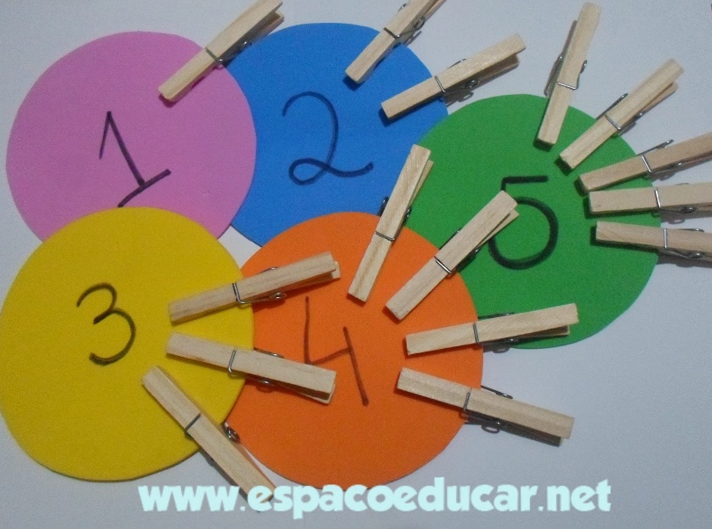
Imagem disponível em: https://www.espacoeducar.net/2016/08/atividade-ou-jogo-educativo-aprendendo.html acesso em 29/06/2021

